附件1

**辽宁省地方标准制修订项目申请书**

|  |  |  |  |  |  |
| --- | --- | --- | --- | --- | --- |
| 标准名称 |  | | | | |
| 制定或修订 | □制定□修订 | | 修订标准编号 | |  |
| 所属领域（单选） | □农业□工业□服务业  □社会管理和公共服务 | | 强制或推荐 | | □强制 □推荐 |
| 行业分类（单选） | □农业□林业□装备制造 □石油化工 □冶金 □环保 □信息化 □建筑工程□水利□交通 □物流 □新材料 □节能 □特种资源 □军民融合□卫生□公共安全 □服务业（服务提供者为企事业单位、社会组织）□社会管理和公共服务（政府和公益性事业单位）□其他 | | | | |
| 起草单位 |  | | | | |
| 起草单位联系人 |  | | 联系电话 | |  |
| 计划起始年 | 年 月 | | 完成年限 | | 年 月 |
| 适用范围 |  | | | | |
| 必要性和可行性，要解决的主要问题等 |  | | | | |
| 主要技术内容（标准主要结构构架、主要技术要求等） |  | | | | |
| 主要技术内容（标准主要结构构架、主要技术要求等） |  | | | | |
| 同现有国家标准、行业标准、地方标准的协调性和一致性情况 |  | | | | |
| 预期作用和效益 |  | | | | |
| 拟作为强制性标准须说明理由 |  | | | | |
| 是否列入科技部门科技计划、是否包含专利 | （详细说明并附证明文件） | | | | |
| 是否纳入相关重点工作任务 | **相关重点工作任务指：**  《国家标准化发展纲要》及我省《实施意见》、《辽宁全面振兴新突破三年行动方案》、《2025年省政府工作报告》、落实国家“两新”“两重”政策相关重点任务；2024年关于规范地方标准制定和应用促进全国统一大市场建设工作涉及的标准修订任务。  **例如：**  1.本项目已纳入“两新”工作任务，为《标准项目清单》中第XX项。  2.本项目是2024年关于规范地方标准制定和应用促进全国统一大市场建设工作处理结论为修订的项目。 | | | | |
| 备注 |  | | | | |
| 主要起草单位意见 | | 省级对口标委会意见  (无对口标委会暂不填写) | | 归口管理部门意见 | |
| （印章）  年 月 日 | | （印章）  年 月 日 | | （印章）  年 月 日 | |

附件2

**辽宁省地方标准制修订项目申请汇总表**

|  |  |  |  |  |  |  |  |
| --- | --- | --- | --- | --- | --- | --- | --- |
| 序号 | 项目名称 | 起草单位 | 省级对口标委会  (没有不填写) | 归口管理部门 | 强制/推荐 | 制定/修订 | 计划起止时间 |
|  |  |  |  |  |  |  |  |
|  |  |  |  |  |  |  |  |
|  |  |  |  |  |  |  |  |
|  |  |  |  |  |  |  |  |
|  |  |  |  |  |  |  |  |
|  |  |  |  |  |  |  |  |
|  |  |  |  |  |  |  |  |
|  |  |  |  |  |  |  |  |

归口管理部门联系人： 联系电话（移动电话）：

附件3

**辽宁省地方标准《XXXXXXXXXXX》**

**编制说明**

一、工作简介

（一）任务来源

（略）

（二）制定标准的必要性和意义

（略）

（三）起草单位

XXXXXXXXX。

（四）协作单位

XXXXXXXX、XXXXXXXX、XXXXXXXX、XXXXXXXX。

（五）主要起草人及其所做的工作

表1 XXXXXXXXXX编写小组成员与分工表

|  |  |  |  |  |  |
| --- | --- | --- | --- | --- | --- |
| 姓名 | 性别 | 年龄 | 职称/职务 | 工 作 单 位 | 任 务 分 工 |
|  |  |  |  |  |  |
|  |  |  |  |  |  |
|  |  |  |  |  |  |
|  |  |  |  |  |  |
|  |  |  |  |  |  |
|  |  |  |  |  |  |
|  |  |  |  |  |  |

（六）主要工作过程

（略）

二、标准编制原则和确定地方标准主要内容（如技术指标、参数、公式、性能要求、试验方法、检验规则等）的论据（包括实验过程、统计数据、分析报告等），修订地方标准时，应详细说明和原标准的主要差异情况

（一）标准编制原则

本文件主要针对红小豆绿色生产技术的范围、规范性引用文件、选地与整地、品种选择、播种、田间管理、病虫害防治、收获、脱粒清选与贮藏和生产档案等技术内容做出了规定。

本文件主要技术内容包括红小豆绿色生产技术生产过程中，对品种选择、播种时间、种子精选、田间中耕除草、病虫害防治等栽培管理，以及收获、入库贮藏等各技术环节均做出了详细规定。本文件适用于红小豆绿色生产。通过本文件与《辽宁省地方标准-农产品质量安全 小豆生产技术规程》等相关标准配合使用，对红小豆生产过程进行优化管理，可有效提高生产效率。

（二）确定依据

本文件中的红小豆绿色生产的品种选择、播种时间、播种量、播种方法、种肥及追肥的主要依据来源于农业农村部十一五现代农业产业技术体系课题“国家食用豆产业技术体系沈阳综合试验站”（nycytx-18-Z7）、科技部支撑计划项目“出口杂豆品种改良及产业化示范”（2006BAD02B08-01-4）、农业农村部十二五现代农业产业技术体系课题“国家食用豆产业技术体系沈阳综合试验站”（CARS-09-Z8）、辽宁省科学技术厅农业攻关计划项目“食用豆新品种选育与栽培技术研究”（2014201008-3）、辽宁省科学技术厅农业攻关计划项目“高粱及特色杂粮新品种选育及配套栽培技术”（201401651-3）等重大课题研究的相关试验汇总结果，以及生产试验、示范和调研的综合结果。

1、品种选择

在2012年～2014年的辽西地区试验的基础上，2015年在辽西地区继续进行红小豆品种比较试验，参试品种包括：辽引红小豆1号、辽红小豆2号、辽引红小豆3号、辽引红小豆4号、辽红小豆5号、辽红小豆6号、辽红小豆7号等12个品种和高代品系，综合性状表明辽红小豆2号产量、综合抗性及适应能力等各方面表现突出。该品种属半蔓生中熟红小豆品种，株型为半蔓生型，株高60cm～70cm，主茎分枝3个～5个，单株结荚50个～60个，荚长9.4cm左右，单荚粒数5.5粒，百粒重21.5g, 属大粒型品种。

2、播种时间

2007年～2008年，辽宁省农业科学院作物研究所在院本部旱田西试验地进行了播期试验。结果表明：辽宁省适宜春播地区的播种时间应在5月20日前，另外田间播种温度地温在14℃～18℃时，最适宜红小豆发芽。

表2 春播红小豆物播期试验

|  |  |  |  |
| --- | --- | --- | --- |
| 名称 | 播种时间 | 成熟时间 | 成熟情况 |
| 辽红小豆1号 | 5月10日 | 9月7日 | 完熟 |
| 辽红小豆1号 | 5月20日 | 9月9日 | 完熟 |
| 辽红小豆1号 | 5月30日 | 9月14日 | 完熟 |
| 辽红小豆1号 | 6月9日 | 9月18日 | 完熟 |
| 辽红小豆1号 | 6月19日 | 9月21日 | 完熟 |
| 辽红小豆1号 | 6月29日 | 9月28日 | 完熟 |
| 辽红小豆1号 | 7月9日 | -- | 未成熟 |
| 辽红小豆1号 | 7月19日 | -- | 未成熟 |

表3 不同播期对春播红小豆主要形态学性状和产量性状的影响

|  |  |  |  |  |  |  |  |
| --- | --- | --- | --- | --- | --- | --- | --- |
| 播种时间 | 株高  （cm) | 主茎节数  （节) | 分枝数  （个) | 荚长  （cm) | 单株荚数  （个) | 百粒重  （g) | 产量  （kg/hm2) |
| 5月10日 | 155.9 | 25.5 | 6.1 | 7.5 | 96.7 | 10.46 | 1957.92 |
| 5月20日 | 157.3 | 25.8 | 6.5 | 7.5 | 112.5 | 10.55 | 2058.84 |
| 5月30日 | 155.4 | 23.2 | 5.8 | 7.3 | 92.0 | 10.66 | 1873.16 |
| 6月9日 | 141.2 | 21.7 | 5.3 | 7.7 | 82.7 | 11.04 | 1825.22 |
| 6月19日 | 124.8 | 19.4 | 5 | 7.4 | 58.8 | 11.55 | 1678.44 |
| 6月29日 | 86.9 | 16.2 | 4 | 7.6 | 41.4 | 10.83 | 1127.65 |
| 7月9日 | -- | -- | -- | -- | -- | -- | -- |
| 7月19日 | -- | -- | -- | -- | -- | -- | -- |

3、播种量

在生产调研和前期研究的基础上，发现应根据土壤肥力和品种特性合理调整播种量，适宜的红小豆品种辽红小豆2号的一般人工播种量为30 kg/hm2～45 kg/hm2。

2012年～2013年，对不同种植密度和种衣剂处理对红小豆生长和生理特性的影响开展了相关试验，从 10 万株/hm2（20 cm 株距）、15 万株/hm2（15 cm 株距）、20 万株/hm2（10 cm 株距）不同密度试验的结果表明：综合来看，10万株/hm2～15 万株/hm2的种植密度对红小豆的产量构成比较理想，产量可以达到 1400 kg/hm2以上，即在6667株/667m2 ~10000株/667m2 这一区间产量可保持在较高水平。

表4 不同密度下红小豆产量相关性状表

|  |  |  |  |  |  |  |  |  |
| --- | --- | --- | --- | --- | --- | --- | --- | --- |
| 品种 | 密度 | 种衣剂 | 株高/cm | 单株荚数/个 | 单荚粒数/个 | 百粒重/g | 单株产量/g | 折合公顷  产量/kg |
| 辽引红小豆4号 | 10万株·hm-2 | EM菌 | 149.2 | 50.0 | 9.0 | 14.4 | 12.1 | 1250.2 |
| 辽引红小豆4号 | 10万株·hm-2 | 6.25%亮盾-精甲·咯菌腈种衣剂 | 131.7 | 51.5 | 8.7 | 14.5 | 13.8 | 1284.3 |
| 辽引红小豆4号 | 10万株·hm-2 | 多克福 | 116.3 | 46.0 | 8.6 | 13.2 | 12.0 | 1186.0 |
| 辽引红小豆4号 | 15万株·hm-2 | EM菌 | 145.1 | 34.3 | 7.3 | 13.6 | 10.2 | 1350.3 |
| 辽引红小豆4号 | 15万株·hm-2 | 6.25%亮盾-精甲·咯菌腈种衣剂 | 152.2 | 24.6 | 8.3 | 12.8 | 11.1 | 1400.3 |
| 辽引红小豆4号 | 15万株·hm-2 | 多克福 | 113.5 | 23.3 | 6.7 | 11.7 | 10.7 | 1234.3 |
| 辽引红小豆4号 | 20万株·hm-2 | EM菌 | 155.4 | 39.6 | 7.3 | 12.6 | 9.8 | 1283.8 |
| 辽引红小豆4号 | 20万株·hm-2 | 6.25%亮盾-精甲·咯菌腈种衣剂 | 145.3 | 33.4 | 8.3 | 12.8 | 10.4 | 1300.2 |
| 辽引红小豆4号 | 20万株·hm-2 | 多克福 | 125.1 | 26.0 | 7.3 | 12.0 | 8.7 | 1187.1 |

4、种肥

由于红小豆根系与根瘤菌共生，根瘤量较大，能够利用光合产物通过根瘤菌进行固氮，经过试验发现：与其他作物相比，红小豆在氮肥的使用上要少得多。根据2011年～2012年两年对红小豆NPK施肥技术的研究试验结果表明，NPK合理施肥量和最佳比例为每公顷施入N 69.75 kg、P2O5 35.40 kg、K2O 82.05 kg，NPK的施入比例为1:0.51:1.18。经过2013年～2014年的NPK配比施肥试验示范确定了最佳的施肥方案，即在中低产田种植红小豆的合理施肥量为磷酸二铵150 kg/hm2～250 kg/hm2，硫酸钾50 kg/hm2～80 kg/hm2，尿素30 kg/hm2～50 kg/hm2。

5、追肥

在分枝期至开花前期，根据红小豆田间长势进行追肥，一般叶面喷施0.4%的磷酸二氢钾和含有镁、铁、锌、钼、硼等元素的微肥水溶液，喷施用量为500 kg/hm2～1000 kg/hm2叶面肥水溶液 1 次～ 2 次，增产效果较明显。在红小豆始花期，如果长势较弱，应结合封垄进行追肥，施肥量尿素 150 kg/hm2。

6、浇水与排涝

根据当地气候条件和生产条件略有改动，汛期应及时排涝，浇水水质应按照 GB 5084 农田灌溉水质标准执行。

7、病虫害防治

经过多年调查发现，辽宁省红小豆病害主要包括根腐病、病毒病、枯萎病等，主要害虫有蛴螬、地老虎、蚜虫、豆荚螟等。红小豆病虫害防治应坚持“预防为主，综合防治”的方针，“绿色防控为主、化学防治为辅”的原则，综合运用农业、物理、生态、生物等防治措施，合理使用药剂防治。使用药剂防治时，应符合 GB/T 8321 和 NY/T 1276 的规定。

根据试验和生产调查结果，农业防治应该冬前耕翻土地，使土壤疏松，不利于幼虫或虫卵以及病原菌越冬；选用抗病和抗虫品种；与禾本科等非豆科作物合理轮作；合理使用化肥、增施有机肥和磷钾肥；加强田间管理，培育壮苗；加强中耕除草，及时去除病株和杂草中携带的虫卵。物理和生物防治，应根据害虫的生物学特性，采取灯光、色板、性诱剂、人工捕捉、防虫网、害虫天敌等方法诱杀害虫。药剂防控上，要注意红小豆病虫害的早期预防与控制，病虫害不能得到有效控制时，可合理轮换使用农药。农药的选择和使用应符合 GB/T 8321 和 NY/T 1276 的规定，且严格控制农药安全间隔期，避免农药残留。

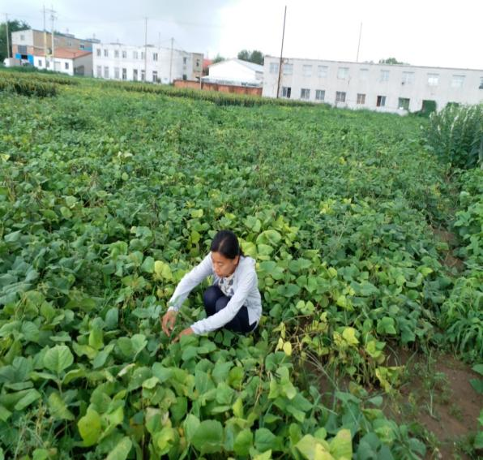 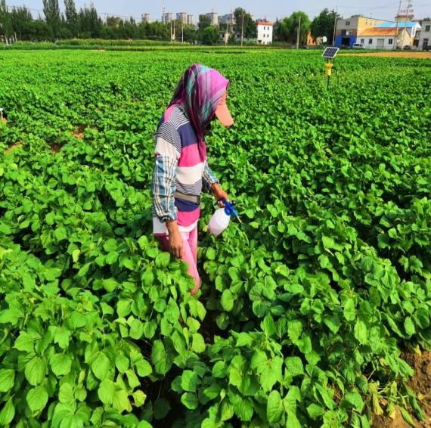

田间病虫害调查 使用诱杀灯、喷施化学药剂防治豆荚螟

（三）与原标准的主要差异情况

（略）

三、主要试验（或验证）的分析、综述报告，技术经济论证，预期经济社会生态效益分析

验证方法采用生产实际检验的方式，2012年～2018年在辽宁省阜蒙县旧庙镇梁南村、代海村、彰武县兴隆堡镇团结屯、建平县黑水科技示范基地、喀左县公营子镇、水泉镇设红小豆生产试验示范基地和核心示范区，累计推广种植60余万亩。按照红小豆绿色生产技术规程进行生产田间管理，标准化生产，并跟踪生产过程，分别在红小豆苗期、开花期和成熟期进行实地考察、调研，成熟期测产。经2012年～2018年初步的验证结果表明，按照本规程生产的红小豆平均产量达到 2250 kg/hm2，比当地一般增产10%以上；生产投入节省12%以上。增加产量 225kg/hm2，增加经济效益4500元/hm2（按每公斤20元计算）；节省成本 750 元/hm2。

社会效益：发展红小豆生产是种植业结构调整的重要途径之一。制定红小豆绿色生产技术规程可确保红小豆在生产、应用过程中实现最大经济价值和社会效益，推动辽宁省红小豆产业的发展。

生态效益：红小豆生育期短，还具有根瘤菌固氮作用，可以改良土壤通透性、提高土壤肥力，节省水、肥资源，促进轮作，改善土壤结构，提升地力，使农业生态保持可持续发展，具有良好的生态效益。

四、与现行有关法律、法规和国家标准、行业标准、地方标准的关系

（一）按照 GB/T 1.1-2020《标准化工作导则 第1部分：标准的结构和编写规则》的要求和规定编写标准内容。

（二）本文件的执行应符合国家强制性标准 GB 4404.2 《粮食作物种子 第2部分：豆类》和NY/T 599 《红小豆》的规定。

（三）以辽宁省农业科学院作物研究所开展的《红小豆绿色生产技术规程》的试验数据、田间试验结果和实验室实验分析得出的实验数据和生产调研结果，作为编制依据。

五、征求意见和分歧处理情况，应说明未采纳意见依据以及同意见提出人的沟通反馈情况

2020年1月～2020年6月，征求意见过程中遵循民主性、代表性的原则，广泛征求了中国农业科学院作物科学研究所、黑龙江省农业科学院作物资源研究所、内蒙古农牧业科学院、河北省张家口农业科学院、河北省唐山市农业科学研究院、吉林省农业科学院作物资源研究所、沈阳农业大学大豆研究所、山西省农业科学院高寒区作物研究所、河南省南阳市农业科学院、黑龙江省农业科学院齐齐哈尔分院、吉林省白城市农业科学院、陕西省榆林市农业科学研究院、青岛市农业科学研究院、河北省农林科学院粮油作物研究所、凌源市农业技术推广中心等从事食用豆研究单位的15位专家的意见。共计发出征求意见表15份，收回15份，专家提出相应修改意见59条，采纳56条，未采纳3条。由于本文件在制定过程中，已与小豆生产有关的科研、教学、植保病害、推广和生产等方面的专家、管理人员进行充分沟通，是在广泛征求意见的基础上制定的，因此，未产生分歧意见。

六、推动标准实施的措施建议

（一）技术措施

要求红小豆生产单位和种植大户的技术人员熟练掌握红小豆的栽培技术，熟悉相关术语。根据当地生产实际情况，认真贯彻执行《红小豆绿色生产技术规程》，以保证生产的安全和顺利进行，获得理想的经济效益，建议作为推荐性标准实施。

（二）管理措施

遵循选择适合本地条件的最佳、优质、抗病品种的原则，因地制宜，在现有的土壤和气候条件下，加强田间水肥管理，在生产过程中严格遵循本文件的相关规定，特别是在病虫害防治上，坚持预防为主，综合防治，优先采用农业防治、物理防治、生物防治，科学合理地使用化学防治。在种子、化肥、农药等生产投入品管理上，要严格按照有关规定执行。特别是化学药剂的投入和使用要符合 GB/T 8321 和 NY/T 1276 的规定，且严格控制农药安全间隔期，避免农药残留。

七、拟作为强制性地方标准的须写明明确的法律法规依据

无。

1. 其他应说明的事项

无。